
Universidad Nacional de San Luis
Facultad de Ingeniería y Ciencias Agropecuarias

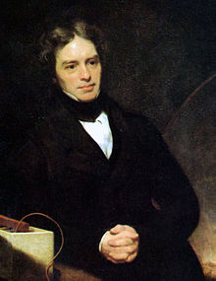
Física II
Biografía de Michael Faraday
Alumno: Gabriel Gervilla
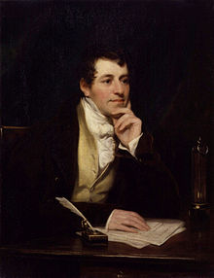
Michael Faraday, nacido un 22 de septiembre en el año 1791, fue un científico británico que estudió el electromagnetismo y la electroquímica. Pero a diferencia de la mayoría de los inventores y grandes descubridores que tuvieron una infancia privilegiada, es decir con formación y educación, la capacidad de ir a un colegio, Faraday tuvo que partir de cero. Michael Faraday nació en la aldea de Look Butt, que en la actualidad forma parte del municipio de Southwark (situándonos prácticamente en el centro de Londres), en el seno de una familia muy pobre y de raíces humildes y origines cristianos. De niño, la madre de Faraday lo sacó del colegio, se dice que fue porque los métodos y castigos para los niños eran terribles, incluso se dice que la maestra de Faraday se burlaba de él y le castigaba por no pronunciar bien la "R" por lo que debido a esto Faraday se vio en la obligación de estudiar por su cuenta. Tiempo después, a la edad de 13 años, Michael Faraday comenzó a trabajar como aprendiz de librero donde se dedicó al encuaderna miento y venta de libros a la ciudad. Estos mismos libros, los cuales Faraday encuadernaba de día y leí de noche, fueron su única ventana al conocimiento y a su vez el origen de su interés por la ciencia, especialmente por el fenómeno eléctrico, que lo llevarían a ser uno de los científicos más grandes de todos los tiempos.
En el año 1812, a la edad de 20 años, Este joven librero recibió un ticket de una función para ver a un científico: Humphry Davy. Este era un químico conocido por su contribución en la identificación, por medios experimentales, por primera vez de varios elementos químicos mediante la electrolisis (Entre ellos el Bario, el Calcio, el Estroncio, entre otro elementes) y a su vez se había convertido en la nueva estrella de la ciudad, este era un científico que a la vez era un "Showman". Para Faraday, Davy era uno sus máximos exponentes y este sentía una profunda admiración por él.
Estas eran conferencias organizadas por la Royal Society de Londres (Esta era una organización científica) y por la Royal Institucion (organización dedicada a la educación y la investigación científicas), a las cuales Faraday asistió, particularmente, a cada conferencia de Davy, en las cuales tomaba nota de todo lo que él hacía o decía para luego repasarla en su casa, con todas estas notas Faraday formo y encuaderno un libro de 300 páginas el cual le envió a Davy, él cual le envió una respuesta inmediata y amable. Tiempo después, tras un experimento químico, debido a una explosión Davy quedo temporalmente ciego, por lo que se puso en la búsqueda de un ayudante, el señor William Dance, el cual era uno de los fundadores de la Royal Philharmonic Society y quien le daba los tickets a Faraday, le recomendó a Davy contratar a Michael para que trabajara como su ayudante de forma provisional. Al poco tiempo Davy le envió una carta a Faraday para que fuera su asistente de laboratorio, en un principio su trabajo se dedicaba a la limpieza pero con el paso del tiempo Davy fue observando su talento y comenzó a encargarla trabajo verdaderamente científico. Ahora bien, En la clasista sociedad inglesa de la época, Faraday no era considerado un caballero por lo que cuando salían de gira la esposa de Davy, Jane Apreece, lo humillaba constantemente, menospreciándolo (le obligaba viajar a fuera del carruaje, por ejemplo) tratándolo como un sirviente. Si bien esto llevo a Michael a plantearse la idea de regresar a Inglaterra solo y abandonar la ciencia, finalmente sentía que estaba cumpliendo su sueño: trabajar con el mayor científico de la época, realizar trabajos de laboratorio y conocer a los grandes científicos de su época (entre ellos Ampere, Gay-Lussac o Volta) los cuales no tardaron en reconocer su talento. De esta forma, Faraday fue ascendiendo y obteniendo más responsabilidades, como escribir artículos científicos o la supervisión de experimentos.
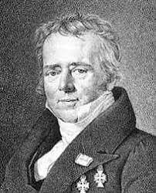
8 años después, en el año 1820 Oersted observo como una brújula en presencia de un circuito eléctrico cambia de dirección, es decir: se movía.
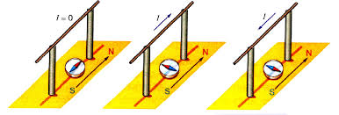

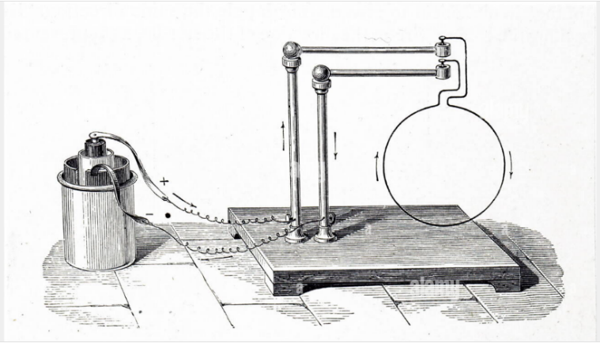
Al poco tiempo, André Marie Ampere encontró la explicación a este efecto: Demostró que en un cable enrollado (una espira) por el que pasa una corriente se comporta de igual forma que un imán, creando magnetismo:
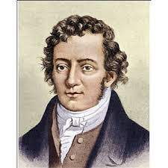

Siento esto lo que provocaba el movimiento de la brújula.
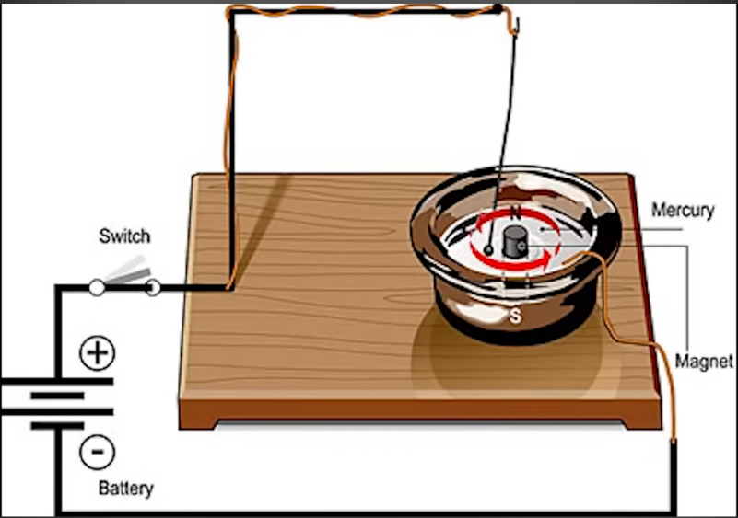
Este descubrimiento atrajo la atención de Davy que junto con su compañero William Wollaston comenzaron a replicar estos experimentos con el fin de producir un movimiento continuo a partir de la electricidad, pero Faraday se le adelanto con un sencillo experimento: utilizando una batería, un cable suelto, un imán y un recipiente con mercurio, Faraday consiguió transferir energía eléctrica en movimiento circular continuo, creando de esta forma el primer motor eléctrico de la historia.
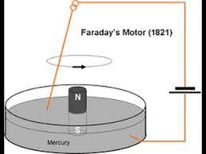

De esta forma Faraday dio el primer paso para una gran revolución, sustituyendo los trabajos repetitivos llevados a cabo por las personas por maquinas impulsadas por electricidad, ejemplo de esto son los lavarropas, ventiladores, batidores que tienen origen de este experimento.
Estos experimentos le darían a Faraday un gran reconocimiento mundial, pero a su vez obtendría un nuevo enemigo, el cual era su propio mentor Humphry Davy. Este lo acuso de plagio y se las arregló para que Faraday no fuera elegido miembro de Royal Society, en la cual Davy era presidente. Aunque sus motivos realmente no se conocen, se cree que fue producto de la envidia o de sentirse superado por alguien que era considerado como un inferior, alguien que ni siquiera tuvo acceso a estudios formales. Pero, en definitiva, había una nueva estrella en el panorama científico, que justamente comenzó donde el mismo Davy lo había hecho, dando conferencia en el Royal Institution. De esta forma a su vez dio inicio a las tradicionales conferencias de los viernes de la Royal que hoy en día se siguen celebrando.
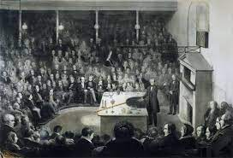
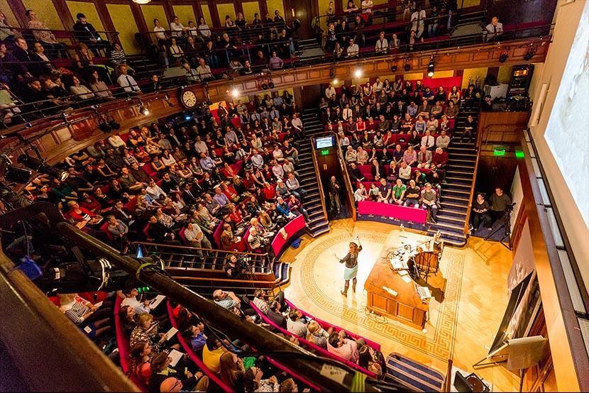

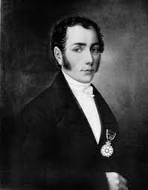
Por supuesto, todo esto a Davy no le gustó mucho por lo que decidió alejar a Faraday del campo científico, para esto le encargo a Faraday estudiar la composición de unos vidrios que estaba produciendo Fraunhofer, óptico y físico, en Alemania.
A esto Michael le dedico 5 años donde realizo diversas pruebas sin éxito, pero como recuerdo se llevó uno de estos pedazos de vidrio con lo que estaba experimentando. De esta forma, tras el fallecimiento de Davy, Faraday ya estaba listo para regresar de vuelta a la electricidad, donde lo primero que Michael se planteo era que: si la electricidad podía producir magnetismo ¿el magnetismo también era capaz de producir electricidad? Si bien esta pregunta sonaba rara para la gente la época, esto no era así para Michael, quien seguía una línea filosófica que decía que todas las fuerzas no son sino la manifestación de un único fenómeno, este pensamiento tan moderno para la época es lo que hoy se conoce como la teoría de la gran unificación. Faraday se puso manos a la obra, en una dona de hierro conecto dos circuitos eléctricos:
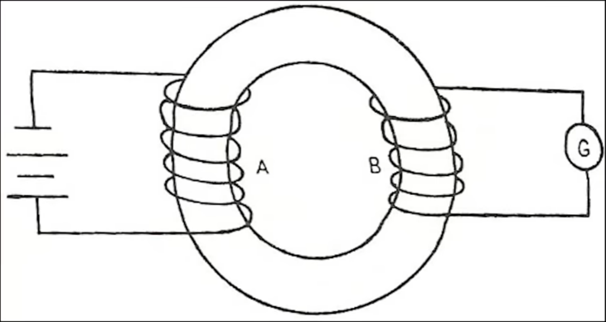
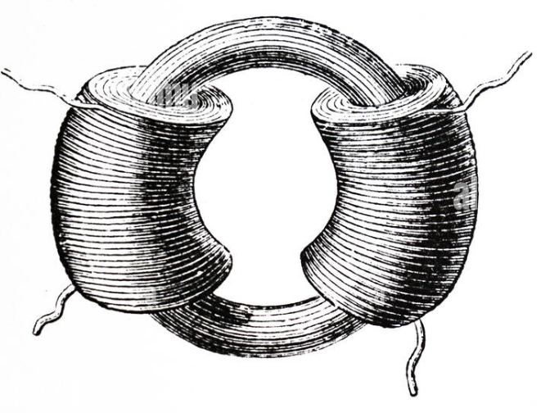

Uno de estos lo conecto a una batería y el otro a un medidor de corriente. Faraday esperaba que al conectar la batería se creara un campo magnético que viajaría por el hierro y entraría en el segundo circuito generando electricidad. Al hacer esto, el medidor marcaba una corriente pero solo por una pequeña fracción de tiempo y al desconectarlo el medidor marcaba la misma corriente pero en el sentido contrario.
Para explicar este resultado Faraday realizo otro experimento sencillo: acerco un imán a un circuito conectado a un medidor, donde pudo observar que según acercaba o aleja el imán se generaba una corriente:
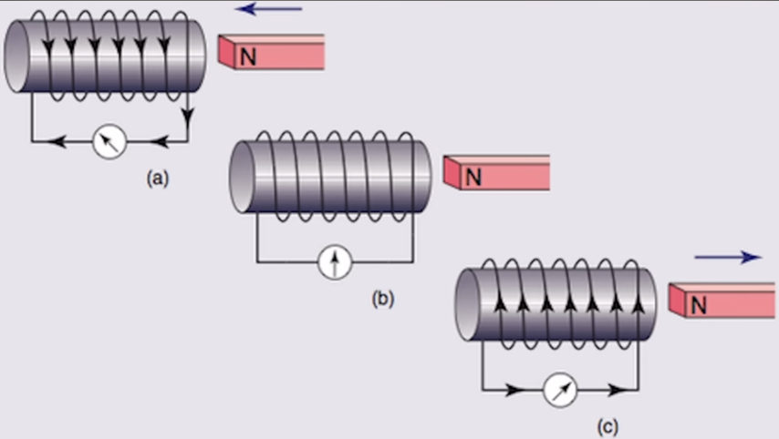

Con lo que llego a la conclusión de que no era el magnetismo lo que genera corriente, sino su variación, lo que actualmente conocemos como inducción electromagnética. Por supuesto ese descubrimiento también tuvo un gran impacto en nuestras vidas creando el primer generador eléctrico, esto lo podemos observar cuando encendemos la luz, la televisión, el celular que usan electricidad gracias a este descubrimiento (el movimiento de un imán en un circuito eléctrico). Tras todo esto, la mayor contribución de Faraday para la sociedad todavía estaba por llegar.
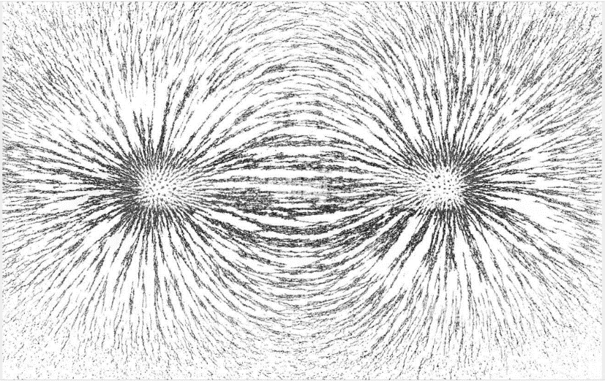
En los tiempos de Newton se pensaba que las fuerzas como la gravedad se trasmitían de forma instantánea a distancia. Si bien esto era un derivado de las propias leyes de Newton esto era algo que ni al mismo le terminaba de gustar y a Faraday tampoco, por lo que este se planteó la pregunta de: ¿cómo sabe un circuito de forma inmediata que hay un imán a distancia con el que interactúa? Esto para Faraday esto no tenía sentido, según su visión debía existir algo que se propagara de la fuente hasta cuerpo. Esto lo podía ver cuando dejaba caer virutas de hierras en un imán:

A esas líneas que se formaban, Faraday le llamo líneas de fuerzas dando origen a un nuevo concepto: el de campo. Ahora la cuestión era como detectar estos campos, si bien a Faraday los años de trabajo duro comenzaron a afectarlo, sufriendo pérdida de memoria o ataques nervioso, su cerebro seguía funcionando con el mismo talento y creatividad que mostraba desde joven por lo que Faraday se puso manos a la obra. Su primer paso fue observa el efecto de este campo sobre diversos materiales, si existía debía ser diferente dependiendo del material. Para probar esto utilizo un dispositivo sencillo: Coloco un imán cerca de un cuerpo, dejaría pasar un rayo de luz por ese cuerpo y lo observaría atreves de el.
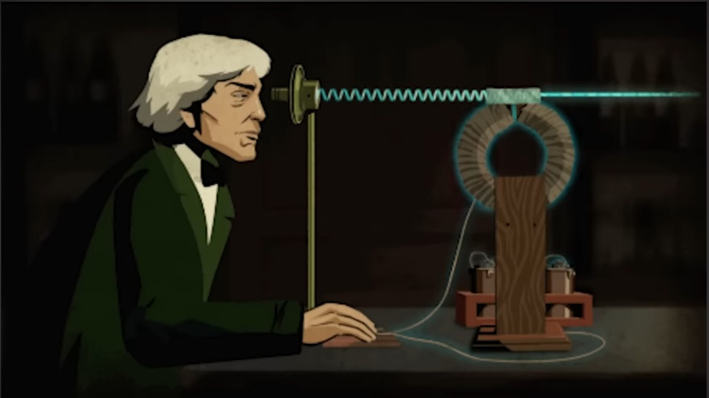

Su objetivo era detectar algún cambio en la luz debido al campo magnético del imán. Tras diversas pruebas con líquidos, sólidos y hasta gases no consiguió ningún resultado. Debido a la desesperación decidió probar con ese cristal que había guardado de su época trabajando en óptica y finalmente obtuvo resultados, el imán había alterado la luz al pasar por ese cristal que era afectado por el campo magnético.
Finalmente, Faraday con este descubrimiento no solo había demostrado que electricidad, magnetismo y luz estaban conectados, sino que también estaba a punto de observar esas líneas de fuerza, los campos magnéticos.
El problema que tenía esta idea tan revolucionaria era que sonaba ridícula para la comunidad científica de la época. Esto era debido a que en ese momento histórico se abrazaba el concepto de acción a distancia, lo cual a su vez era respaldo por las matemáticas. Además de esto, ¿Cómo un científico sin conocimientos en el campo de las matemáticas y sin una teoría podría respaldar esta idea?, debido a todo esto Faraday se guardó sus pensamientos para sí mismo. Sin embargo, debido a la ausencia de último minuto de un conferenciante de una de estas conferencias de la Royal Institucion Faraday decidió presentar sus ideas. Sin ningún tipo de preparativo Faraday comenzó a hablar sobre las líneas de fuerza y sobre esos campos que se propagaban en el espacio, adelantando de esta forma 60 años la teoría electromagnética que estaba por llegar, la naturaleza eléctrica de la luz, las líneas de fuerza que vibrarían transmitiendo una perturbación, sugirió también que la propia gravedad se transmitía también como líneas de fuerza, como ondas, adelantándose de esta forma al trabajo del propio Albert Einstein, la relatividad general y el descubrimiento de las ondas gravitacionales. Esto quiere decir que 200 años antes de que se detectaran las ondas gravitacionales Michael Faraday ya hablaba de ellas, todas estas ideas las terminaría publicando en un artículo histórico “Pensamiento sobre vibraciones y rayos”. Por supuesto, estas ideas fueron consideradas demasiado radicales y fueron olvidadas hasta la llegada de otro gran loco James Clerk Maxwell. Que con estas ideas formaría la teoría de la electricidad y el magnetismo: Las leyes de Maxwell. Aunque todavía hicieron falta 50 años, con la llegada de la Relatividad General de Albert Einstein para entender el verdadero valor de las obras de Michael Faraday.
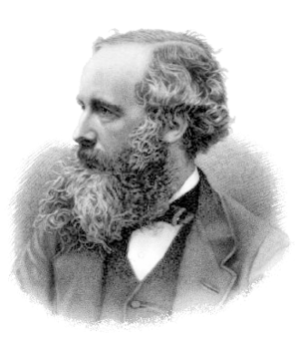
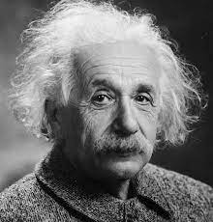

Aunque, por supuesto, estas no fueron los únicos descubrimientos de Michael también tenemos:
- Leyes de la electrolisis
- Los estudios sobre diversas sustancias magnéticas
- El diamagnetismo y el paramagnetismo
- La capacidad inductiva
- La jaula de Faraday
- El transformador
- Entro otros
Por último, Michael Faraday más allá de ser un genio único fue una persona generosa, humilde y trabajadora. Tanto cuando limpiaba los suelos de un laboratorio hasta cuando se lo designo como el mejor científico de su época. Él no tenía ningún interés en el mundo material, además tenía un elevado sentido del bien público, inclusión daba conferencia a los necesitados y los niños. En conclusión, era una persona que nunca se interesó por la riqueza, los honores ni la ostentación ya que para él el verdadero valor de un científico estaba más allá de lo material, dedicándose a la compresión de la naturaleza y el conocimiento. Faraday se casó Sarah Barnard con quien estaría hasta su muerte en el año 1867, a los 76 años de edad. Fue en enterrado en Londres, sin ceremonia ni horones en un entierro privada. Concluyendo finalmente con la historia de un verdadero ejemplo para todos, un verdadero modelo de la vida científica y el conocimiento.
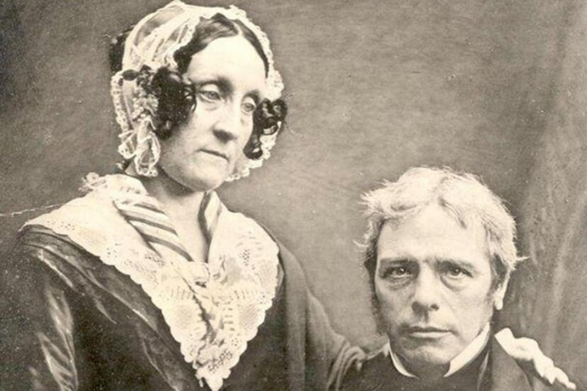

Curiosidades:
- Albert Einstein tenía un retrato suyo en su estudio junto a los de Newton y Maxwell JC
- La unidad de capacidad eléctrica se denomina Faradios (F) en su honor.
- Existe una placa conmemorativa en su nombre, cerca de la tumba de Isaac Newton, en la Abadía de Westminster
- Creador del primer globo de goma

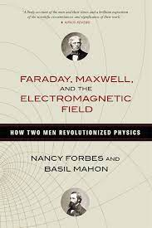
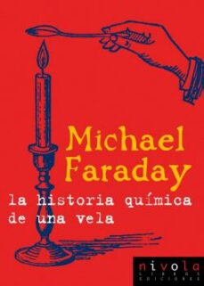
Bibliografía recomendada:
- Faraday Maxwell and the Electromagnetic Field
- La historia química de una vela

Fuentes:
https://es.m.wikipedia.org/wiki/Michael_Faraday
https://es.wikipedia.org/wiki/Humphry_Davy
https://youtu.be/PQL3H42Kgvo
https://biblioguias.uam.es/Biografias_de_ingenieros/Michael_Faraday
https://es.m.wikipedia.org/wiki/La_Historia_Qu%C3%ADmica_de_una_Vela
https://www.rigb.org/
https://es.wikipedia.org/wiki/James_Clerk_Maxwell
https://es.wikipedia.org/wiki/Royal_Institution
https://www.youtube.com/watch?v=FSu6D2BFRvI&list=PL5prYs3u4rV3d_l1kx0sLzr-jVGZdWBj-

